开启ADC0的一个通道，Channel 0，PA27。
Enable Repeat Mode → Enabled
Power Down Mode → Manual
Desired Sample Time 0 → 62.5 ns（或根据输入阻抗加长）

一个ADC采两个通道，如：
PA27 → ADC0 channel 0
PA26 → ADC0 channel 1
此时只有一个 ADC 转换核心，它按顺序采两个信号：
ADC0_CH0 → MEM0
ADC0_CH1 → MEM1
ADC0_CH0 → MEM0
ADC0_CH1 → MEM1
此时，Conversion Mode = Sequence

ADC DMA
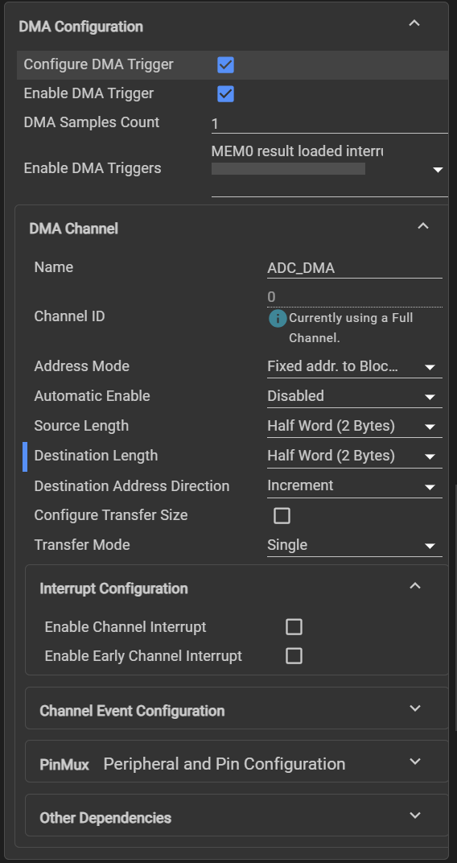

PWM
ADD TIMER-PWM
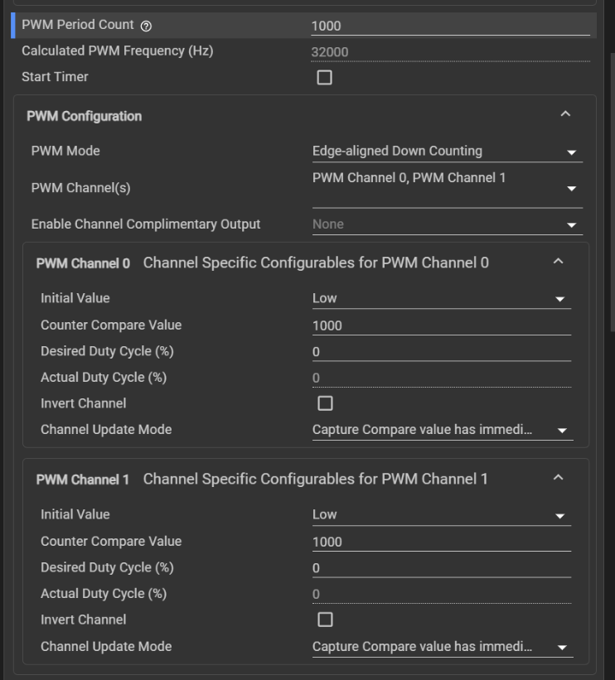
PWM Period Count：周期计数值
Calculated PWM Frequency：32MHz/PPC
Start Timer：勾选后初始化完成便自动输出PWM。练习可勾；做电源建议不勾，由程序确认安全后启动。
PWM Mode：计数和波形对齐方式。当前边沿对齐向下计数适合普通PWM，暂时不改。
PWM Channel(s)：选择输出几路PWM。现在选了通道0和1；只练一路就只选 Channel 0。
Complementary Output：互补输出，主要用于半桥、全桥和同步Buck，并配合死区。现在选 None。

每个通道中：
- Initial Value：定时器启动前/周期开始时的初始电平，保持 Low。
- Counter Compare Value：比较计数值，本质上控制占空比；设置下方占空比时通常会自动计算。
- Desired Duty Cycle：你希望得到的占空比，练习设 50%。
- Actual Duty Cycle：根据整数计数实际能实现的占空比，只读。
- Invert Channel：反转高低电平，也会使25%高电平变成75%。暂不勾。
- Channel Update Mode：运行时修改占空比何时生效。当前是立即生效；基础练习可以使用。后续电源或SPWM一般选“周期边界更新”，避免在周期中途更新产生异常窄脉冲。
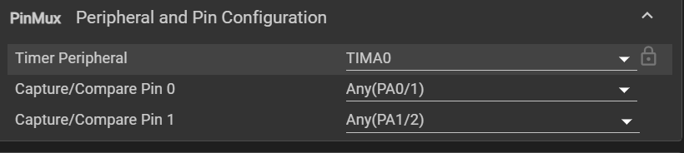
• PA0/1：GPIO名称是 PA0，它位于芯片封装的第1号物理管脚；
• PA1/2：GPIO名称是 PA1，它位于芯片封装的第2号物理管脚。

GPIO按键
Direction = Input
Internal Resistor = Pull Up

SPWM
产生正弦波：单片机不能直接输出大功率正弦波，所以先输出 SPWM，经滤波后变成正弦信号。
直流变交流：配合 MOS 管组成的全桥，把直流电源转换成交流电，例如产生 50 Hz 交流。
调节输出幅度：改变 PWM 占空比变化的深浅，就能调节正弦波电压大小。
调节输出频率：改变占空比按正弦规律变化的速度，就能得到不同频率，例如 50 Hz、1 kHz。
提高效率：MOS 管主要工作在完全导通和完全关闭状态，发热通常比直接放大正弦波小。
驱动电机或变压器：可产生频率和幅度可控的交流电，用于电机调速、逆变器等。

